Nuevo carro lineal de plástico reciclado para raíles curvos
La serie drylin econ para tareas simples de ajuste y posicionamiento reduce los costes entorno a un 80%

Los nuevos carros lineales de polímero de la serie drylin econ de igus simplifican las tareas de ajuste y posicionamiento. Están inyectados a partir de plástico reciclado de alto rendimiento y, por tanto, son económicos y sostenibles Gracias a los elementos deslizantes, son capaces de recorrer tramos curvos sobre raíles de aluminio sin problemas. Además, su precio es un 80% inferior al de sus equivalentes de aluminio.

En tareas sencillas como la colocación de una pantalla móvil publicitaria en un comercio o en el ajuste de la pinza que manipula los dulces dentro de una máquina de vending, es común observar que las guías lineales, equipadas con rodamientos de recirculación de bolas, carros y raíles de acero, están sobredimensionadas. Es decir, los ingenieros de diseño pagan por especificaciones mecánicas que no necesitan. En tiempos de crisis, desde el incremento de los costes energéticos hasta la interrupción de las cadenas de suministro y la inflación, la necesidad de reducir costes se vuelve de vital importancia para muchas empresas. «Por esta razón, hemos incorporado a nuestra gama de guías lineales una nueva serie básica muy económica llamada "drylin econ"», afirma Michael Hornung, responsable de guías lineales drylin de igus. Y añade: «Se trata de una solución óptima para tareas sencillas de ajuste y posicionamiento, incluso en recorridos curvados».

Carros lineales un 80% más económicos
La nueva serie econ es una alternativa de bajo coste en comparación con la anterior guía lineal de la gama drylin de igus. El secreto de la reducción de costes radica en el hecho de que los carros no se mecanizan a partir de acero o aluminio, sino que se inyectan a partir de plástico de alto rendimiento. «La producción en serie en una sola colada, que requiere menos tiempo, reduce los costes del carro lineal de tamaño 0630 de 112 por 21 euros, por lo que los ingenieros de diseño ahorran hasta un 80%», explica Hornung. Además, el funcionamiento drylin econ también es económico, dado que no precisa mantenimiento alguno. Esto se debe a que los lubricantes sólidos microscópicos están integrados en los elementos deslizantes sobre los que se desplaza el carro en el raíl. A diferencia de los rodamientos convencionales, permiten un funcionamiento sin necesidad de lubricación adicional, lo que permite a los usuarios reducir el tiempo y los costes relacionados con el mantenimiento. Estas cualidades contribuyen a que los sistemas que utilizan la guía lineal sean más asequibles y atractivos. Pero eso no es todo: el sistema también es extremadamente ligero. Hornung destaca: «drylin econ utiliza plástico y aluminio, lo que lo hace idóneo para muchos componentes de bajo peso».

Inclinación suave en las curvas gracias al uso de bolas esféricas
La gama drylin econ es perfectamente apta para recorridos curvados. igus fabrica versiones rectas y curvas de raíles de aluminio anodizado, que permiten guías lineales curvas convexas y cóncavas y movimientos en cuarto, medio y círculo completo. Los elementos deslizantes de plástico del carro para raíles curvos se adaptan a la geometría del carril con bolas esféricas móviles. Hornung destaca: «Incluso en las curvas, el movimiento es suave, silencioso y sin traqueteos. Esto es especialmente importante para las máquinas de vending, como las de bebidas en el vestíbulo de un hotel, que están pensadas para funcionar de la forma más discreta posible».

Carros lineales fabricados a partir de restos del proceso de inyección
Los nuevos carros lineales de la serie drylin econ no sólo se caracterizan por ser económicos en términos de coste y funcionamiento, sino también por su compromiso con la sostenibilidad. Para el proceso de inyección, igus utiliza un material reciclado llamado iglidur ECO P, fabricado íntegramente con residuos de la producción por inyección, como bebederos y piezas defectuosas. «El reciclaje evita la quema de plástico; en su lugar, lo reintegramos en la economía circular, lo que ahorra recursos y cuida el medio ambiente», concluye Hornung.

Imágenes:
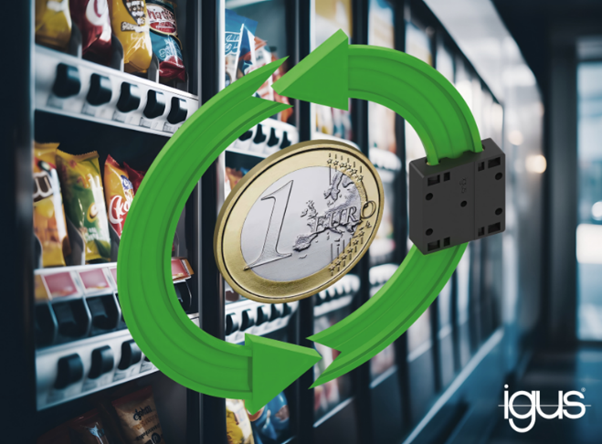
Imagen PM5523-1
Los nuevos carros lineales de polímero de la serie drylin econ permiten deslizarse por recorridos curvos. No sólo son un 80% más económicos, sino que también son respetuosos con el medio ambiente gracias al uso de plástico reciclado. (Fuente: igus GmbH)

CONTACTO:

Genoveva de Ros Alexa Heinzelmann
Content Manager Head of International Marketing

igus® S.L.U. igus® GmbH
Crta./ Llobatona, 6 Spicher Str. 1a
Polígono Noi del Sucre 51147 Cologne
08840 Viladecans – Barcelona Tel. 02203 / 9649-7273
Tel. 935 148 175 aheinzelmann@igus.net
Fax 936 473 951 www.igus.eu/press
gderos@igus.net

Sobre igus®

igus® GmbH desarrolla y produce los motion plastics®, plásticos de alto rendimiento libres de lubricación que mejoran la tecnología y reducen los costes de las aplicaciones móviles. La empresa familiar con sede en Colonia lidera los mercados mundiales con sistemas energéticos con cadenas portacables, cables altamente flexibles, cojinetes y tecnología de tuercas y husillos de polímeros tribológicamente optimizados. igus® está presente en 31 países y cuenta con 4.600 empleados. En el año 2022, la compañía registró unas ventas que alcanzaron los 1.150 millones de euros. Dispone de una gama de 243.000 artículos disponibles en stock, y ofrece la posibilidad de calcular la vida útil de sus productos online. Asimismo, en su laboratorio de pruebas, el más grande del sector, lleva a cabo investigaciones constantes que generan innovaciones y mejoras continuas, aumentando así la fiabilidad para los usuarios. En los últimos años, la empresa también se ha expandido a través de start-ups internas, por ejemplo, para rodamientos de bolas, engranajes robóticos, impresión 3D, la plataforma RBTX para robótica low cost y los smart plastics para la Industria 4.0. Entre las inversiones medioambientales más importantes figuran el programa «Chainge», el cual se enfoca en el reciclaje de cadenas portacables usadas, y la participación en una empresa dedicada a la transformación de residuos plásticos de nuevo en petróleo.

Los términos "igus", “Apiro”, "chainflex", "CFRIP", "conprotect", "CTD","drygear", "drylin", "dry-tech", "dryspin", "easy chain", "e-chain", "e-chain-systems", "e-ketten", "e-kettensysteme", "e-skin", "e-spool”, "flizz", “ibow”, “igear”, "iglidur", "igubal", “kineKIT”, "manus", "motion plastics", “print2mold”, "pikchain", "plastics for longer life", "readychain", "readycable", “ReBeL”, "speedigus", "tribofilament“, "triflex", "robolink", “xirodur”, y "xiros" son marcas legalmente protegidas en la República Federal de Alemania y en otros países en el caso que proceda.

